SỞ GD&ĐT VĨNH LONG
TRƯỜNG THPT MANG THÍT
ĐỀ THI THỬ TỐT NGHIỆP THPT NĂM 2027
Môn: Giáo dục kinh tế và pháp luật
Thời gian làm bài: 50 phút (không kể thời gian phát đề)
Mã đề: 213
PHẦN I. CÂU TRẮC NGHIỆM NHIỀU PHƯƠNG ÁN LỰA CHỌN (6,0 điểm)
Câu 1. Kinh tế Việt Nam năm 2024 tăng trưởng
A. 2,58%. B. 5,05%. C. 8,02%. D. 7,09%.
Câu 2. GDP tăng trưởng âm có nghĩa là
A. quy mô nền kinh tế mở rộng nhanh. B. dân số của quốc gia giảm xuống.
C. quy mô nền kinh tế thu hẹp. D. kim ngạch xuất khẩu tăng lên nhanh.
Câu 3. Hội nhập kinh tế quốc tế giúp Việt Nam mở rộng
A. thị trường hàng hóa kém chất lượng. B. thị trường xuất khẩu hàng hóa.
C. thị trường lao động giá rẻ nước ngoài. D. thị trường công nghệ lạc hậu đã cũ.
Câu 4. Khi tham gia WTO, Việt Nam phải
A. thực hiện các cam kết đã kí. B. đóng cửa thị trường trong nước hoàn toàn.
C. ngừng xuất khẩu hàng hóa ra nước ngoài. D. tự cung tự cấp mọi mặt hàng thiết yếu.
Câu 5. Chế độ ốm đau áp dụng khi người lao động
A. nghỉ việc để đi du lịch xa. B. ốm đau phải nghỉ việc.
C. nghỉ việc để về quê thăm nhà. D. nghỉ việc để học thêm ngoại ngữ.
Câu 6. Mức đóng bảo hiểm y tế của người sử dụng lao động là
A. 1% tiền lương. B. 1,5% tiền lương. C. 8% tiền lương. D. 3% tiền lương.
Câu 7. Trợ giúp xã hội hướng tới
A. người yếu thế trong xã hội. B. người lao động có thu nhập cao.
C. doanh nghiệp lớn trong nước. D. người có tài sản lớn.
Câu 8. Một cửa hàng có chi phí cố định 7.200.000 đồng/tháng, giá bán 90.000 đồng/sản phẩm, chi phí biến đổi 60.000 đồng/sản phẩm. Điểm hòa vốn của cửa hàng là
A. 200 sản phẩm. B. 300 sản phẩm. C. 240 sản phẩm. D. 280 sản phẩm.
Câu 9. Điểm hòa vốn càng thấp thì hộ kinh doanh
A. càng khó có lãi hơn trước. B. càng tốn nhiều chi phí hơn trước.
C. càng phải bán nhiều sản phẩm hơn. D. càng dễ có lãi hơn.
Câu 10. Doanh nghiệp có trách nhiệm với người tiêu dùng khi
A. bán hàng đúng chất lượng đã cam kết. B. bán hàng giả, hàng nhái, hàng kém chất lượng.
C. tăng giá bán lên mức cao nhất. D. lừa dối khách hàng khi bán hàng.
Câu 11. Gia đình chị Tuyết có thu nhập 10.000.000 đồng/tháng, chi tiêu 8.500.000 đồng/tháng. Tỉ lệ tiết kiệm của gia đình là
A. 10%. B. 20%. C. 15%. D. 25%.
Câu 12. Công dân có quyền tự do kinh doanh theo
A. ý muốn chủ quan của bản thân. B. quy định của pháp luật.
C. thỏa thuận với khách hàng quen biết. D. quyết định của chính quyền địa phương.
Câu 13. Thuế thu nhập cá nhân áp dụng đối với
A. cá nhân có thu nhập chịu thuế. B. mọi công dân không phân biệt thu nhập.
C. chỉ doanh nghiệp có thu nhập cao. D. chỉ người lao động đã nghỉ hưu.
Câu 14. Tài sản của công dân KHÔNG bao gồm
A. nhà ở của gia đình mình. B. xe máy của bản thân mình.
C. tài sản của người khác. D. tiền tiết kiệm của bản thân.
Câu 15. Người thuê tài sản có nghĩa vụ
A. bán tài sản cho người khác lấy tiền. B. tặng tài sản cho người khác sử dụng.
C. để lại thừa kế cho con cháu mình. D. trả tiền thuê và giữ gìn tài sản.
Câu 16. Độ tuổi kết hôn của nữ theo quy định là
A. đủ 16 tuổi. B. đủ 18 tuổi. C. đủ 20 tuổi. D. đủ 22 tuổi.
Câu 17. Vợ chồng có quyền và nghĩa vụ ngang nhau trong việc
A. vợ phải nghe theo mọi quyết định của chồng. B. quyết định vấn đề chung gia đình.
C. chồng quyết định mọi việc trong gia đình. D. vợ không được đi làm bên ngoài.
Câu 18. Học sinh có quyền được học tập trong môi trường
A. an toàn và lành mạnh cho học sinh. B. chỉ học những môn mình yêu thích nhất.
C. nghỉ học khi cảm thấy không thích học. D. học để thi đỗ bằng mọi giá có thể.
Câu 19. Người tham gia bảo hiểm y tế KHÔNG được
A. khám, chữa bệnh theo quy định. B. hưởng chi phí khám, chữa bệnh theo quy định.
C. mua thuốc không cần đơn bác sĩ. D. đóng phí bảo hiểm theo quy định.
Câu 20. Môi trường sống của con người bao gồm
A. chỉ môi trường tự nhiên xung quanh. B. chỉ môi trường xã hội loài người.
C. chỉ không khí và nguồn nước sạch. D. môi trường tự nhiên và xã hội.
Câu 21. Tập quán quốc tế được hình thành từ
A. thói quen các quốc gia thừa nhận. B. quyết định của một quốc gia lớn.
C. phong tục của từng dân tộc riêng lẻ. D. mệnh lệnh của tổ chức quốc tế lớn.
Câu 22. Chủ quyền quốc gia là quyền của
A. công dân đối với tài sản riêng. B. Nhà nước trong lãnh thổ.
C. doanh nghiệp đối với thị trường kinh doanh. D. tổ chức đối với các thành viên.
Câu 23. Nguyên tắc đối xử quốc gia KHÔNG có nghĩa là
A. đối xử hàng ngoại không kém hàng nội. B. hàng ngoại được đối xử như hàng nội.
C. không phân biệt hàng ngoại và hàng nội. D. ưu đãi hàng ngoại hơn hàng nội.
Câu 24. Nguyên tắc cơ bản của hợp đồng thương mại quốc tế là
A. ép buộc giao kết hợp đồng. B. giấu giếm thông tin quan trọng.
C. tự do giao kết hợp đồng. D. không thực hiện cam kết đã kí.
PHẦN II. CÂU TRẮC NGHIỆM ĐÚNG SAI (4,0 điểm)
Câu 1. Gia đình chị Tuyết có bảng thu nhập và chi tiêu trong 3 tháng như sau. (Đơn vị: đồng)
Khoản mục | Tháng 1 | Tháng 2 | Tháng 3
Thu nhập | 10.000.000 | 10.000.000 | 12.000.000
Chi tiêu | 8.500.000 | 9.000.000 | 9.600.000
a) Tháng 1, gia đình tiết kiệm được 1.500.000 đồng.
b) Tỉ lệ tiết kiệm tháng 2 là 10%.
c) Tổng số tiền tiết kiệm trong 3 tháng là 4.900.000 đồng.
d) Tỉ lệ tiết kiệm tháng 3 thấp hơn tháng 1.
Câu 2. Ba doanh nghiệp có số liệu kinh doanh năm 2026 như bảng sau. Thuế suất thuế TNDN là 20%.
Chỉ tiêu | Doanh nghiệp A | Doanh nghiệp B | Doanh nghiệp C
Doanh thu (triệu đồng) | 2.000 | 3.000 | 1.200
Tổng chi phí (triệu đồng) | 1.200 | 2.200 | 700
Thu nhập tính thuế (triệu đồng) | 800 | 800 | 500
a) Thu nhập tính thuế của doanh nghiệp A là 800 triệu đồng.
b) Thuế TNDN phải nộp của doanh nghiệp B là 160 triệu đồng.
c) Doanh nghiệp A và doanh nghiệp B nộp thuế TNDN bằng nhau.
d) Doanh nghiệp C nộp thuế TNDN nhiều nhất trong ba doanh nghiệp.
Câu 3. Anh Tuấn 18 tuổi và chị Lan 20 tuổi muốn đăng kí kết hôn. (Tình huống giả định)
a) Tuấn chưa đủ 20 tuổi nên chưa đủ điều kiện kết hôn.
b) Lan đủ 18 tuổi nên đã đủ điều kiện kết hôn về độ tuổi.
c) Việc kết hôn của Tuấn và Lan được pháp luật thừa nhận.
d) Tuấn và Lan có thể đăng kí kết hôn khi Tuấn đủ 20 tuổi.
Câu 4. Cho biểu đồ kim ngạch xuất khẩu và nhập khẩu hàng hóa của Việt Nam giai đoạn 2019–2024. (Nguồn: Tổng cục Thống kê)
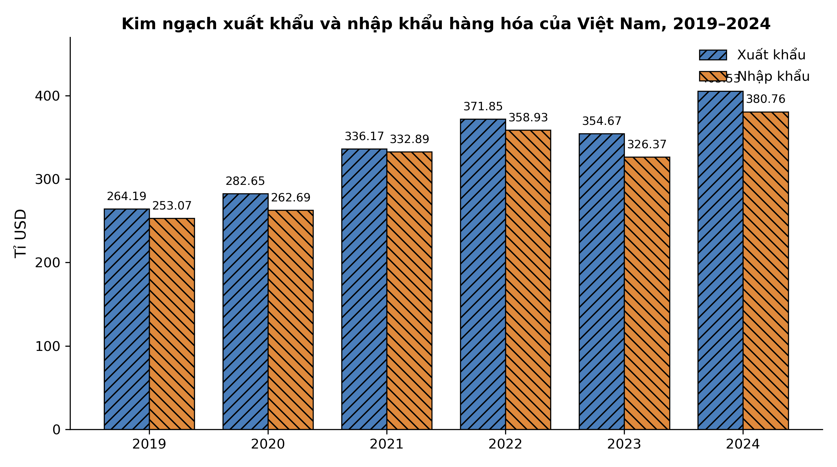
Nguồn: Tổng cục Thống kê.
a) Năm 2021, kim ngạch xuất khẩu hàng hóa của Việt Nam đạt 336,17 tỉ USD.
b) Kim ngạch nhập khẩu năm 2021 là 332,89 tỉ USD.
c) Năm 2021, Việt Nam xuất siêu 3,28 tỉ USD.
d) Năm 2021, Việt Nam nhập siêu 3,28 tỉ USD.

ĐÁP ÁN
Phần I: Câu 1: D | Câu 2: C | Câu 3: B | Câu 4: A | Câu 5: B | Câu 6: D | Câu 7: A | Câu 8: C | Câu 9: D | Câu 10: A | Câu 11: C | Câu 12: B | Câu 13: A | Câu 14: C | Câu 15: D | Câu 16: B | Câu 17: B | Câu 18: A | Câu 19: C | Câu 20: D | Câu 21: A | Câu 22: B | Câu 23: D | Câu 24: C
Phần II — Câu 1: a-Đ, b-Đ, c-Đ, d-S. a) Đúng — tiết kiệm tháng 1 = 10.000.000 − 8.500.000 = 1.500.000 đồng. b) Đúng — tỉ lệ tiết kiệm tháng 2 = 1.000.000 / 10.000.000 = 10%. c) Đúng — tổng tiết kiệm = 1.500.000 + 1.000.000 + 2.400.000 = 4.900.000 đồng. d) Sai — tỉ lệ tiết kiệm tháng 3 = 2.400.000 / 12.000.000 = 20%, cao hơn tháng 1 (15%).
Phần II — Câu 2: a-Đ, b-Đ, c-Đ, d-S. a) Đúng — thu nhập tính thuế = doanh thu − tổng chi phí = 2.000 − 1.200 = 800 triệu đồng. b) Đúng — thuế TNDN của doanh nghiệp B = 800 × 20% = 160 triệu đồng. c) Đúng — doanh nghiệp A và B đều có thu nhập tính thuế 800 triệu đồng nên cùng nộp 160 triệu đồng. d) Sai — doanh nghiệp C nộp 100 triệu đồng, ít nhất trong ba doanh nghiệp, không phải nhiều nhất.
Phần II — Câu 3: a-Đ, b-Đ, c-S, d-Đ. a) Đúng — nam phải đủ 20 tuổi mới đủ điều kiện kết hôn; Tuấn mới 18 tuổi. b) Đúng — nữ đủ 18 tuổi là đủ điều kiện kết hôn về độ tuổi; Lan 20 tuổi. c) Sai — Tuấn chưa đủ tuổi kết hôn nên việc kết hôn này trái pháp luật, không được thừa nhận. d) Đúng — khi Tuấn đủ 20 tuổi, hai người đủ điều kiện để đăng kí kết hôn.
Phần II — Câu 4: a-Đ, b-Đ, c-Đ, d-S. a) Đúng — đọc trực tiếp từ biểu đồ: cột xuất khẩu năm 2021 là 336,17 tỉ USD. b) Đúng — đọc trực tiếp từ biểu đồ: cột nhập khẩu năm 2021 là 332,89 tỉ USD. c) Đúng — xuất siêu 2021 = 336,17 − 332,89 = 3,28 tỉ USD. d) Sai — năm 2021 Việt Nam xuất siêu 3,28 tỉ USD, không phải nhập siêu.

